МЕДИАТЕКА
http://schoolnano.ru/node/4655
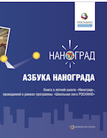 | Азбука Нанограда.  Книга о летней школе "Наноград", проводимой в рамках программы "Школьная лига РОСНАНО"  Подробнее.
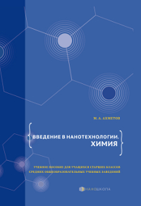 | Ахметов М.А.  Введение в нанотехнологии. Химия.  Учебное пособие для учащихся 10–11 классов  Подробнее...
Ашичев В.А., Казакова Е.И.
Серия из 7-ми мультфильмов и рабочая тетрадь к мультфильмам
По мотивам книги М. Алфимовой «Занимательные нанотехнологии»

Подробнее.

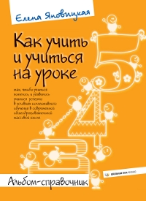 | Яновицкая Е.В.  Как учить и учиться на уроке так, чтобы учиться хотелось и удавалось учиться успешно в условиях коллективного обучения в современной общеобразовательной массовой школе  Альбом-справочник  Подробнее..
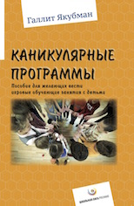 | Якубман Г.И.  Каникулярные программы. Пособие для всех желающих проводить игровые обучающие программы с детьми  Подробнее..
Юшков А.Н.
Я - исследователь. Я - изобретатель
Рабочая тетрадь для 5 и 6 классов. В двух частях.

Подробнее..

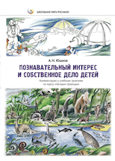 | Юшков А.Н.  Познавательный интерес и собственное дело детей  Коментарии к учебным занятиям по курсу "Загадки природы"  Подробнее..
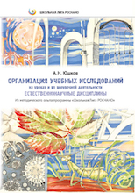 | Юшков А.Н.  Организация учебных исследований на уроках и во внеурочной деятельности. Естественнонаучные дисциплины  Из методического опыта Программы «Школьная лига РОСНАНО»  Подробнее...
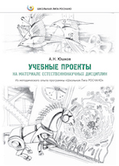 | Юшков А.Н.  Учебные проекты на материале естественнонаучных дисциплин  Из методического опыта Программы «Школьная лига РОСНАНО»  Подробнее...
Юшков А.Н.
"Загадки природы". 1-2 класс
Методические рекомендации для учителя

Подробнее..

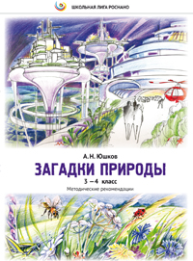 | Юшков А.Н.  "Загадки природы". 3-4 класс  Методические рекомендации для учителя  Подробнее...
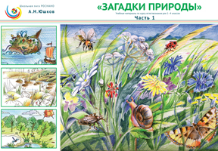 | Юшков А.Н.  "Загадки природы"  Учебные материалы по курсу естествознания для 1-4 классов. В 4 частях  Подробнее..
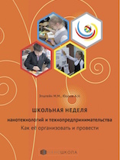 | Эпштейн М.М., Юшков А.Н.  Школьная неделя нанотехнологий и технопредпринимательства.  Как её организовать и провести  Подробнее.
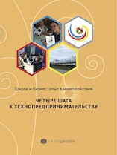 | Эпштейн М.М., Юшков А.Н.  Школа и бизнес: опыт взаимодействия.  Четыре шага к технопредпринимательству  Подробнее..
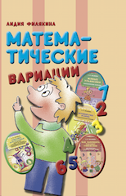 | Филякина Л.К.  Математические вариации. Считалка для малышей. Игровой счёт в сотне. Живые уравнения. Как запомнить таблицу умножения  Подробнее...
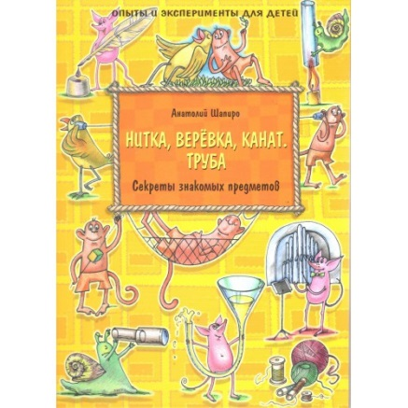 | Шапиро А.И.  Секреты знакомых предметов. Нитка, верёвка, канат. Труба  Подробнее...
Детективные агентства. Наноиндустрия.

Комплект для дидактической игры

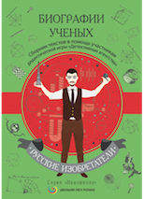 | Детективные агентства. Российские изобретатели.  Комплект для дидактической игры
Детективное агентство. Научные открытия.
Комплект для дидактической игры

